Информация о реализации мер антикоррупционной политики
за 2023 год.

1) Состояние коррупции в муниципальном районе (городском округе)
В соответствии с государственной программой «Реализация антикоррупционной политики Республики Татарстан на 2015-2025 годы», утвержденной постановлением Кабинета Министров Республики Татарстан от 19.07.2014 № 512, а также муниципальной антикоррупционной программой «Реализация антикоррупционной политики муниципального образования город Набережные Челны на 2015-2025 годы», утвержденной Постановлением Мэра города Набережные Челны от 18.11.2014 № 7047, в 2023 году в муниципальном образовании город Набережные Челны были организованы соответствующие мероприятия по данному направлению деятельности, в том числе в рамках должностных обязанностей помощника Мэра города по противодействию коррупции.
В муниципальном образовании город Набережные Челны общая штатная численность должностей по штатному расписанию по состоянию на 31.12.2023 составляет 628 единиц, в том числе должностей муниципальной службы 597 единиц, число лиц, замещающих муниципальные должности на постоянной основе, 6 человек.
Количество муниципальных служащих, представляющих сведения о доходах, расходах, об имуществе и обязательствах имущественного характера на себя и членов своей семьи на 31.12.2023 составляет 191 человек.
В соответствии с Законом Республики Татарстан от 19.07.2017 № 56-ЗРТ «О порядке представления сведений о доходах, расходах, об имуществе и обязательствах имущественного характера гражданами, претендующими на замещение муниципальной должности либо должности главы местной администрации по контракту, лицами, замещающими муниципальные должности либо должности главы местной администрации по контракту» в перечень муниципальных должностей, замещение которых связано с коррупционными рисками, включены 50 должностей (45 депутатов, 1 – председатель МКУ «Контрольно-счетная палата», 1 – заместитель председателя МКУ «Контрольно-счетная палата», 2 – аудитора МКУ «Контрольно-счетная палата» и 1 – Руководитель Исполнительного комитета).
Организована деятельность комиссии по соблюдению требований к служебному поведению муниципальных служащих и урегулированию конфликта интересов в муниципальном образовании город Набережные Челны в соответствии с положением, утвержденным Постановлением Мэра города от 09.07.2018 № М 299.
В отчетном периоде было проведено 8 заседаний, на которых рассмотрено 72 материала. По итогам заседаний комиссии один муниципальный служащий привлечен к дисциплинарной ответственности в виде замечания.
В декабре 2023 года инициированы 2 проверки полноты и достоверности сведений о доходах, имуществе и обязательствах имущественного характера.

В целях обеспечения информационной открытости и взаимодействия граждан с органами государственной власти и местного самоуправления с 2012 года функционирует государственная информационная система «Народный контроль», являясь одним из инструментов антикоррупционной политики. Система дает возможность жителям города Набережные Челны заявить о существующих проблемах и проследить за их решением.
ГИС «Народный контроль» набирает популярность среди жителей муниципального образования город Набережные Челны. За 2023 год через систему Народный контроль поступило 12513 обращений, что на 423 уведомления меньше, чем за 2022 год (2022 год – 12936 уведомлений).
Популярность «Народного контроля» обусловлена высокой эффективностью системы, значительным числом решенных проблем, а также возможностью увидеть, кем конкретно исполняется заявка.
Эффективная работа системы «Народный контроль» делает ее востребованной у населения и позволяет выявить зоны риска, в том числе в целях предотвращения коррупционных проявлений.
Все отрасли и подразделения Исполнительного комитета, связанные с распределением бюджетных средств и осуществляющие разрешительные функции, в большей или меньшей степени подвержены коррупционным рискам.
На протяжении уже нескольких лет условиями, способствующими снижению уровня коррупции, являются ужесточение законодательства по борьбе с коррупцией, системный контроль распределения расхода бюджетных средств и разрешительных функций, повышение эффективности деятельности правоохранительных органов.

2) Меры по противодействию коррупции, реализованные в муниципальном районе (городском округе)
А) Муниципальные закупки охватывают практически все сферы рынка — от строительства дорог и крупных объектов до организации питания в социальных учреждениях.
Все важнейшие проекты в сфере закупок, реализуемые сегодня в Набережных Челнах, направлены на обеспечение конкуренции, прозрачности и эффективность закупок.
В муниципальном образовании город Набережные Челны реализован комплекс мер для соблюдения законности при осуществлении муниципальных закупок.
Электронные аукционы и конкурсы обеспечивают максимальную прозрачность закупки. В целях эффективного использования бюджетных и внебюджетных средств, совершенствования и оптимизации закупочной деятельности, достижения положительного социально-экономического эффекта при проведении процедур закупок, обеспечения справедливого и равного отношения ко всем участникам закупочных процедур, гласности и прозрачности при осуществлении закупок муниципальное образование город Набережные Челны осуществляет закупки преимущественно электронными аукционами и электронными конкурсами.
Прямые договоры заменены закупками на Биржевой площадке Республиканского маркетингового центра. Это позволяет привлечь больше поставщиков, и, следовательно, увеличить конкуренцию и получить существенную экономию.
Для определения поставщиков (подрядчиков, исполнителей) создана единая комиссия по осуществлению закупок из числа сотрудников, имеющих опыт в сфере закупок. Все члены комиссии прошли профессиональную переподготовку, и будут ежегодно повышать квалификацию.
Приняты правовые акты, регулирующие правоотношения в сфере закупок и осуществление контроля за их исполнением, в том числе устанавливающих схему централизации закупок, включающих в себя порядок взаимодействия заказчиков с Отделом муниципального заказа, принято положение о комиссии по закупкам с регламентацией действий каждого члена комиссии.
Для расширения возможностей участия в торгах большего круга хозяйствующих субъектов, а также для повышения гласности и прозрачности системы муниципальных закупок планы-графики закупок и извещения о закупках размещаются на официальном сайте Российской Федерации (www.zakupki.gov.ru).
Для ограничения участия недобросовестных участников в торгах исключается авансирование, установлены требования об отсутствии задолженности у поставщика по налогам, отсутствии судимости и дисквалификации.
Организовано повышение квалификации в сфере закупок специалистов муниципальных заказчиков (контрактных управляющих и специалистов контрактной службы), специалистов уполномоченного органа. Проводятся тематические совещания и семинары.
В соответствии с действующим законодательством разработаны типовые проекты контрактов для муниципальных заказчиков города. В проекты контрактов включены следующие необходимые условия:
– о порядке и сроках оформления результатов приемки поставленного товара (работы, услуги) в соответствии с требованиями ч. 13 ст. 34 Федерального Закона № 44-ФЗ;
– об ответственности заказчика и поставщика (подрядчика, исполнителя) за нарушение срока оплаты, неисполнения или ненадлежащее исполнение контракта, установления размера штрафа за нарушения;
– необходимость наличия в контрактах обоснования и расчета его цены в соответствии с требованиями ч. 4 ст. 93 Федерального Закона № 44-ФЗ;
– необходимость наличия отчета о невозможности или нецелесообразности использования иных способов определения подрядчика при заключении контракта с единственным поставщиком (подрядчиком, исполнителем) в соответствии с требованиями ч. 3 ст. 93 Федерального Закона № 44-ФЗ;
– содержится условие о том, что цена контракта является твердой и определяется на весь срок исполнения контракта в соответствии с требованиями ч. 2 ст. 34 Закона № 44-ФЗ.
Популяризация госзакупок и информационная поддержка позволяет повысить осведомленность местных поставщиков о предстоящих торгах, узнать о преимуществах для МСП, повысить правовую культуру.
В 2023 году проведено 289 совместных аукционов, конкурсов и биржевых закупок по результатам которых заключено 2834 контракта. Всего за счет укрупнения закупок по результатам проведенных совместных торгов с общей начальной ценой контрактов 1601 млн руб. удалось дополнительно сэкономить 57 млн руб. или 3,6%. Для информационной поддержки местных поставщиков ведется активная информационная работа в Telegram-канале «Госзакупки Набережные Челны». На канале размещается информация о предстоящих закупках всех госзаказчиков и унитарных предприятий города, инструкции по регистрации на площадках и участию в торгах, формы и образцы документов, обучающие материалы, ответы на интересующие вопросы, можно записаться на обучение.
На канал уже подписались более 600 поставщиков, подписаны также и кредитные организации. Наличие банков в группе позволяет оперативно решать вопросы, связанные с получением участниками торгов на выгодных условиях банковской гарантии.
В 2023 году 99 новых челнинских поставщиков, получили выручку 458 млн руб.
Растёт компетентность участников торгов. Отклонения от участия в торгах заявок по формальным признакам, таким как отсутствие обязательных при подаче заявки документов стали очень редкими.
Для популяризации использования ресурсов Республиканского маркетингового центра проводились пресс-конференции с участием средств массовой информации, прошли встречи руководителей Исполнительного комитета с руководителями предприятий сферы строительства, ЖКХ, тарифорегулируемых организаций и других предприятий города. Для предпринимателей города каждый четверг в 15:30 проводятся обучающие семинары и вебинары с участием представителей биржевой площадки. Представители бизнеса там же могут пройти индивидуальное обучение и практику проведения закупок на электронной площадке.
С учетом внесений изменений в Федеральный закон № 44-ФЗ, а также изменений в подзаконные правовые акты для муниципальных заказчиков города проходят на регулярной основе обучающие мероприятия по повышению квалификации, профессиональной переподготовке в сфере закупок.
Проводятся семинары и совещания по интересующим заказчиков вопросам, ведется постоянная работа по отслеживанию изменений, вносимых в законодательные акты в сфере закупок, заказчикам направляются разъяснительные письма, осуществляются консультации по формированию плана закупок, формированию заявок, по заключению контрактов, по работе с общероссийским сайтом для закупок. Проведено тестирование всех контрактных управляющих и лиц, участвующих в приемке товаров работ и услуг. Средний результат у сотрудников учреждений города составил 80%, у сотрудников уполномоченного органа – 99%.
В 2023 году в рамках осуществления полномочий по внутреннему муниципальному финансовому контролю проведено 13 плановых проверок в отношении следующих муниципальных учреждений:
1) Муниципальное автономное учреждение города Набережные Челны «Здоровье»;
2) Муниципальное автономное учреждение города Набережные Челны «Дирекция городского хозяйства»;
3) Муниципальное бюджетное учреждение «Архив документов по личному составу»;
4) Муниципальное автономное учреждение города Набережные Челны «Пансионат для ветеранов труда»;
5) МАУДО «Спортивная школа Олимпийского резерва «Дельфин»;
6) МАУДО «Спортивная школа Олимпийского резерва «Олимпийский»;
7) МБУДО «Спортивная школа единоборств Олимпийского резерва «КЭМПО»;
8) МАУДО «Спортивная школа №11»;
9) МАУДО «Спортивная школа №12»;
10) МАУДО «Спортивная школа Олимпийского резерва «Яр Чаллы»;
11) МАУДО «Детская музыкальная школа №6 имени Салиха Сайдашева»;
12) МАУДО «Спортивная школа Олимпийского резерва «Витязь» имени М.Ш. Бибишева»;
13) Муниципальное автономное учреждение культуры города Набережные Челны «Русский драматический театр «Мастеровые».
Предметом проверок являлись:
1) обеспечение соблюдения бюджетного законодательства в части соблюдения принципов адресности и целевого характера бюджетных средств и эффективности их использования, соблюдение требований по ведению бухгалтерского учета;
2) соблюдение обязательных требований, предусмотренных частью 8 статьи 99 Федерального закона от 05.04.2013 №44-ФЗ «О контрактной системе в сфере закупок товаров, работ, услуг для обеспечения государственных и муниципальных нужд»;
3) проверка соответствия осуществляемой деятельности требованиям Федерального закона от 06.12.2011 № 402-ФЗ «О бухгалтерском учете», Приказа Минфина России от 01.12.2010 №157н «Об утверждении Единого плана счетов бухгалтерского учета для органов государственной власти (государственных органов), органов местного самоуправления, органов управления государственными внебюджетными фондами, государственных академий наук, государственных (муниципальных) учреждений и Инструкции по его применению в части порядка ведения бухгалтерского учета;
4) проверка предоставления и (или) использования субсидий на цели, предусмотренные национальными проектами, предоставленных из бюджета города бюджетным (автономным) учреждениям, и (или) их отражения в бухгалтерском учете и бухгалтерской (финансовой) отчетности;
5) проверка достоверности отчета о реализации муниципальной программы, отчета об исполнении муниципального задания или отчета о достижении показателей результативности.
По результатам контрольных мероприятий в отношении данных муниципальных учреждений вынесены предписания об устранении нарушений Федерального закона от 05.04.2013 №44-ФЗ «О контрактной системе в сфере закупок товаров, работ, услуг для обеспечения государственных и муниципальных нужд».
По результатам исполнения предписаний на ответственных лиц учреждений наложены меры дисциплинарного взыскания и приняты меры по устранению причин и условий нарушений норм действующего законодательства.
Б) В целях реализации муниципальной программы «Реализация антикоррупционной политики в муниципальном образовании город Набережные Челны на 2015-2025 годы» в городе Набережные Челны выполнены следующие мероприятия:
- во исполнение федерального и республиканского законодательств и на основе обобщения практики применения действующих антикоррупционных норм в Республике Татарстан, приняты или внесены изменения в 6 муниципальных нормативно-правовых актов, направленные на сокращение коррупционных факторов в органах местного самоуправления муниципального образования город Набережные Челны;
- обеспечено совершенствование административных регламентов предоставления государственных и муниципальных услуг и приняты меры их фактического исполнения;
- обеспечено действенное функционирование в соответствии с установленными требованиями федерального и республиканского законодательства работы комиссии по противодействию коррупции и комиссии по соблюдению требований к служебному поведению муниципальных служащих и урегулированию конфликта интересов;
- обеспечено действенное функционирование должностных лиц кадровых служб, ответственных за работу по профилактике коррупционных и иных правонарушений в соответствии функциями, возложенными Указом Президента РФ от 21.09.2009 № 1065 и Законом Республики Татарстан от 19.07.2017 № 56-ЗРТ. Информация об ответственных лицах размещена на официальном сайте города Набережные Челны во вкладке «Противодействие коррупции»;
- на официальном сайте муниципального образования город Набережные Челны размещены сведения о доходах, расходах, имуществе и обязательствах имущественного характера муниципальных служащих, а также лиц, замещающих муниципальные должности согласно правилам, установленным законодательством;
- обеспечена работа по проведению антикоррупционной экспертизы нормативных правовых актов и их проектов;
- форма и содержание раздела «Противодействие коррупции» официального сайта муниципального образования город Набережные Челны приведены в соответствие с Едиными требованиями, утвержденными постановлением Кабинета Министров Республики Татарстан от 04.04.2013 № 225;
- обеспечена открытость, добросовестная конкуренция и объективность при осуществлении закупок товаров, работ, услуг для муниципальных нужд, совершенствование организации деятельности по размещению муниципального заказа, осуществление контроля за законностью, результативностью использования средств местного бюджета.
Во исполнение федерального законодательства и на основе обобщения практики применения действующих антикоррупционных норм в Республике Татарстан, а также в целях создания условий, затрудняющих возможность коррупционного поведения и обеспечивающих снижение уровня коррупции муниципальных служащих, лиц, замещающих муниципальные должности, сотрудников подведомственных учреждений и организаций в 2023 году приняты следующие муниципальные правовые акты:
- Постановление Мэра города от 24.03.2023 № М 113 «О внесении изменений в перечень должностей муниципальной службы в муниципальном образовании город Набережные Челны, при назначении на которые граждане обязаны представлять сведения о доходах, об имуществе и обязательствах имущественного характера своих (супруги) и несовершеннолетних детей и при замещении которых служащие в муниципальном образовании город Набережные Челны обязаны предоставлять сведения о доходах, расходах, об имуществе и обязательствах имущественного характера своих (супруги) и несовершеннолетних детей, утверждённый Постановлением Мэра города от 21.11.2014 № М 692»;
- Распоряжение Исполнительного комитета от 20.04.2023 № 853-р «О внесении изменений в Перечень должностей муниципальной службы в муниципальном образовании город Набережные Челны, при назначении на которые граждане и при замещении которых муниципальные служащие обязаны представлять сведения о доходах, об имуществе и обязательствах имущественного характера, а также сведения о доходах, об имуществе и обязательствах имущественного характера своих супруги (супруга) и несовершеннолетних детей»;
- Постановление Мэра города от 15.05.2023 № М 181 «О внесении изменений в состав комиссии по координации работы по противодействию коррупции при Мэре города Набережные Челны»;
- Постановление Мэра города от 11.08.2023 № М 378 «О признании утратившим силу постановления Мэра города от 29.10.2014 № М 660 «Об утверждении требований к размещению и наполнению раздела официального сайта муниципального образования город Набережные Челны в информационно-телекоммуникационной сети «Интернет» по вопросам противодействия коррупции»;
- Постановление Мэра города от 03.10.2023 № М 454 «О внесении изменения в положение о представлении гражданами, претендующими на замещение должностей муниципальной службы в муниципальном образовании город Набережные Челны, сведений о доходах, об имуществе и обязательствах имущественного характера, а также о представлении муниципальными служащими в муниципальном образовании город Набережные Челны сведений о доходах, расходах, об имуществе и обязательствах имущественного характера, утвержденное постановлением Мэра города от 21.11.2014 № М 692»;
- постановление Мэра города от 20.12.2023 № М 604 «О внесении изменений в перечень должностей муниципальной службы в муниципальном образовании город Набережные Челны, при назначении на которые граждане обязаны представлять сведения о доходах, об имуществе и обязательствах имущественного характера, а также сведения о доходах, об имуществе и обязательствах имущественного характера своих супруги (супруга) и несовершеннолетних детей и при замещении которых муниципальные служащие в муниципальном образовании город Набережные Челны обязаны представлять сведения о доходах, расходах, об имуществе и обязательствах имущественного характера, а также сведения о доходах, расходах, об имуществе и обязательствах имущественного характера своих супруги (супруга) и несовершеннолетних детей, утверждённый постановлением Мэра города от 21.11.2014 № М 692».
В) Антикоррупционная экспертиза муниципальных нормативных правовых актов в городе Набережные Челны осуществляется в соответствии с распоряжением Мэра города от 03.08.2011 № 04 «Об утверждении порядка проведения антикоррупционной экспертизы муниципальных нормативных правовых актов Мэра города, Городского Совета муниципального образования город Набережные Челны» и Распоряжением Исполнительного комитета от 26.03.2015 133-р «Об утверждении порядка проведения антикоррупционной экспертизы нормативных правовых актов и проектов нормативных правовых актов Исполнительного комитета города Набережные Челны».
Управление организационно-аналитической и правовой работы аппарата Мэра (Городского Совета) и правовое управление Исполнительного комитета проводят антикоррупционную экспертизу в целях выявления в них коррупциогенных факторов и их последующего устранения.
Проекты нормативных правовых актов, поступающие для проведения антикоррупционной экспертизы, для возможности проведения независимой антикоррупционной экспертизы размещаются на официальном сайте города в информационно-телекоммуникационной сети «Интернет».
В 2023 году проведена антикоррупционная экспертиза 8 нормативных правовых актов и 274 их проектов.
Кроме того, ежеквартально информация о проведении антикоррупционной экспертизы обобщается и направляется в Министерство юстиции Республики Татарстан в установленные сроки.
Г) Официальный сайт муниципального образования город Набережные Челны направлен на информирование посетителей о деятельности Городского Совета, Исполнительного комитета и Контрольно-счетной палаты. С целью формирования нетерпимого отношения к коррупционным проявлениям на официальном сайте муниципального образования город Набережные Челны www.nabchelny.ru имеется вкладка «Противодействие коррупции».
В городе Набережные Челны утвержден план работы антикоррупционного воспитания обучающихся в образовательных организациях на 2022-2023 учебный год.
На общедоступных местах в учреждениях и на школьных сайтах размещены:
- устав с целью ознакомления родителей и учащихся с информацией о бесплатном образовании;
- адреса и телефоны органов, куда должны обращаться граждане в случае проявления коррупционных действий;
- каталог тематических Интернет-ресурсов по антикоррупционной деятельности.
В отчетном периоде прошли классные часы по антикоррупционой тематике «Коррупции – нет!». Формы проведения классных часов были разнообразные: викторины, круглые столы, диспуты, дебаты, ролевые игры, встречи учащихся с представителями правоохранительных органов, круглые столы «Коррупция в образовании: причины и пути преодоления», уроки-диспуты «Эффективные способы борьбы с коррупцией», презентации и рисунки, направленные на борьбу с коррупцией.
В библиотеках образовательных организаций обновлены книжные выставки. Выставлялись сочинения, плакаты, рисунки, проектные работы учащихся по антикоррупционной тематике. На уроках истории, обществознания, литературы, географии, английского языка, математики, начальной школы в рамках программы изучаются темы согласно программе «Антикоррупционное воспитание».
С педагогами, обучающимися проведены следующие мероприятия:
20.01.2023 в МБОУ «СОШ №20» были проведены классные часы, беседа с учащимися 5-9 классов на тему «Что такое и как возникает коррупция?», в марте прошла книжная выставка.
16.01.2023 состоялась беседа с учащимися 10-11 классов на тему: «Коррупция» с участием помощника прокурора.
17.01.2023 состоялся классный час «Коррупции – нет!» для 2-9 классов с участием представителя общественных организаций: инспектора ОДН ОП №4 «Электротехнический».
13.02.2023 в МБОУ «СОШ №9» проводились классные часы («Что такое взятка, а что – подарок», «Поступление в ВУЗ. Сдача экзамена»).
17.02.2023 в МБОУ «Гимназия №61» проведено анкетирование среди учащихся 9-11-х классов «О доверии граждан к современной власти».
27.02.2023 в МБОУ «СОШ №5» прошло заседание методического объединения классных руководителей на тему: «Деятельность классного руководителя по формированию антикоррупционного мировоззрения обучающегося».
28.02.2023 в МАОУ «СОШ №50» состоялось выступление помощника прокурора перед учащимися 9-х классов на тему: «Мы в ответе за свои поступки».
В МАОУ «СОШ №6» 13.03.2023 прошло заседание классных руководителей на тему: «Формирование антикоррупционного мировоззрения у подрастающего поколения».
14.03.2023 в МБОУ «СОШ №17» состоялся классный час на тему «Коррупции – нет!» для 5-11 классов.
14.03.2023 и 15.03.2023 в МБОУ «СОШ №41» прошли родительские собрания с повесткой дня «Формирование антикоррупционного мировоззрения обучающихся».
в МБОУ «СОШ №34» был оформлен стенд «Антикоррупционная деятельность», проведены классные часы «Гражданское общество и борьба с коррупцией» для учеников 5-11 кл., «Зачем человеку быть честным» для 1-4 кл.;
в МБОУ «СОШ №41» проведен классный час «Коррупции – нет!» для 5-11 классов.
Дети принимали участие в городских программах: «Самостоятельные дети», ОППН, в течение января-марта 2023 года.
В «Лицей №78 им. А.С. Пушкина» проведены:
- дискуссия «Коррупция – антикоррупция»;
- круглый стол по теме: «Коррупция – угроза для демократического государства»;
- урок-диспут «Наши права и обязанности»;
- классные часы «Спешите делать добрые дела»;
- мозговой штурм «Учимся видеть коррупцию»;
- круглый стол «Коррупция в России: с ней или без неё?»;
- конкурс среди обучающихся 7-11 классов на лучший плакат, слоган антикоррупционной направленности.
В МАОУ «СОШ №1» 17.04.2023 проведены профилактические лекции для учащихся 6-8 классов инспектором ПДН по теме: «Уголовная и административная ответственность», «Твой выбор».
В МБОУ «Гимназия №2» 18.04.2023 прошел День инспектора в школе. Беседа «Уголовная и административная ответственность», транслировались видеоролики с сайта https://epp.genproc.gov.ru/web/gprf/activity/combating-corruption/legal-education/video.
В МБОУ «Гимназия №57» 18.04.2023 классными руководителями 1-11 классов были проведены внеклассные мероприятия «Не в службу, а в дружбу». Мероприятия проводились с целью пропаганды и формирования у учащихся антикоррупционного мировоззрения.
В МБОУ «СОШ №9» 19.04.2023 прошел круглый стол «Есть такая профессия – защищать закон и порядок». Проводились групповые и индивидуальные профилактические беседы с учащимися, состоящими на различных видах учета и их родителями.
28.08.2023 проводили совещание с педагогическим коллективом, где поднимался вопрос о недопущении незаконных сборов денежных средств с родителей обучающихся, МБОУ «Средняя школа №9».
Педагогический совет с коллективом прошел 29.08.2023 «О запрете сбора денежных средств» в МБОУ «СОШ №24».
Педагогический совет с коллективом прошел 29.08.2023 «О запрете сбора денежных средств» в МБОУ «СОШ №43.
В МБОУ «СОШ №12» 29.08.2023 состоялся педагогический совет, в повестку был включен вопрос о недопустимости сбора наличных средств у родителей на приобретение учебных принадлежностей, пособий, а также на организацию учебной деятельности.
22.09.2023 состоялось выступление председателя первичной профсоюзной организации «Повышение уровня сознания и популяризации антикоррупционных стандартов поведения» на административной планерке при директоре.
Проведено собрание трудового коллектива в МАУДО «ЦДТ №16 «Огниво» по вопросам реализации антикоррупционной политики, издан Приказ №170 от 29.09.2023 «О недопущении незаконных сборов денежных средств с родителей обучающихся и уведомлении о работе по внешнему совместительству».
16.10.2023 состоялась акция «STOP-Коррупция» распространение памяток – рекомендаций жителям на общественных пространствах Комсомольского района.
Для 9,10,11 классов провели лекцию на тему: «Исторический опыт противодействия коррупции в Российском государстве» с приглашением преподавателя КИУ (МБОУ «СОШ №32 с уиоп»).
Лекция «Коррупция – явление политическое или экономическое?». (10-11 классы, МАОУ «Гимназия №61»).
Выступление инспектора ОП № 4 «Электротехнический» на тему: «Соблюдение законодательства о противодействии коррупции» (10-11 классы, МБОУ «СОШ №11»).
Лекция инспектора ПДН «Мои права и обязанности» 15.11.2023. 7-9 классы 138 человек в МАОУ «СОШ №21».
Лекция преподавателя ТИСБИ на тему: «Исторический опыт противодействия коррупции в Российском государстве» 10,11 классы 87 человек в МБОУ «СОШ №32».
Всего в 2023 году в образовательных учреждениях города состоялось более 130 мероприятий в целях профилактики коррупционных правонарушений.
Учреждениями молодежной политики за отчетный период были проведены мероприятия:
- в МАУ «МЦ «Орион» 18.01.2023 прошла деловая игра с подростками - ребятам дали инструменты на коммуникацию, а также они решали кейсы по противодействию коррупции. Участники мероприятия познакомились с законодательством Российской Федерации и реализуемыми программами в Республики Татарстан.
- 27.01.2023 для экоактивистов города прошла беседа, в рамках плана проведения мероприятий по антикоррупции.
- отборочные Интеллектуально-познавательной антикоррупционной игры «Честные знания» прошли в образовательных организациях высшего и профессионального образования города в период с 06.03.2023 по 24.03.2023. Охват составил 214 человек. Финальная часть проекта проведена в апреле текущего года. В финал прошли 22 команды вузов и ссузов города;
- 06.04.2023 в МАУ «МЦ «Заман» проведена профилактическая беседа с работающей молодежью на тему: «Как гражданское общество может противодействовать коррупции?». Цель мероприятия: повышение качества антикоррупционного образования и антикоррупционного просвещения молодежи, формирование отрицательного отношения к коррупции. Охват – 18 человек;
- 12.06.2023 на сайте МЦ «Шатлык» запустили видеоролик для подростков и молодежи в целях просвещения, пропаганды и формирования антикоррупционного мировоззрения и воспитания негативного отношения к коррупции;
- насколько разрушительной может быть коррупция для общества? 10.07.2023 на этот вопрос ответил Городской Студенческий Совет, проведя увлекательный квест «Скажи коррупции — НЕТ!», состоящий из 10 станций на антикоррупционную тематику для детей, отдыхающих в загородном лагере О/К «Саулык».
Ребятам предстояло пройти несколько непростых испытаний и интересных игр, продемонстрировать свою честность, знания о коррупции и способах борьбы с ней!
В конце мероприятия ребятам вручили сертификаты за участие и дипломы. Помимо этого, победителей ждали памятные призы от организаторов.
Квест «Скажи коррупции НЕТ!» – это отличный способ ненавязчиво объяснить школьникам насколько разрушительной может быть коррупция в обществе, как для людей, так и для экономики!.
Организаторами выступает студенческая антикоррупционная комиссия при ММОО «Городской Студенческий Совет», Молодёжный центр «Нур» при поддержке управления по делам молодежи Исполнительного комитета города Набережные Челны. http://mc-shatlyk.ru/akvatoriya_zdorovya/.
- в МАУ МЦ «Заман» 18.10.2023 состоялась интеллектуальная игра для работающей молодёжи с блоком вопросов о коррупции. В игре приняли участие 29 команд работающей молодежи предприятий и организаций города;
- 11.11.2023 в МАУ МЦ «Заман» прошел круглый стол на тему: «Как гражданское общество может противодействовать коррупции?»;
- 08.12.2023 был организован квиз в рамках антикоррупционной программы «Не дать – не взять» с активистами объединения «PROдети». Участники мероприятия познакомились с законодательством РФ и реализуемыми программами в РТ;
- 14.12.2023 в молодежном центре «Нур» прошла церемония награждения и подведение итогов проекта «Ведëтся следствие» и др.
В награждении приняли участие помощник Мэра города по вопросам противодействия коррупции Рамиль Файсханов и председатель Городского студенческого совета Тимур Шарифуллин.
Для участия в интеллектуально-информационном квесте «Ведётся следствие» заявилась 31 команда студентов. Участникам предстояла задача стать настоящими детективами и правильно определить, кто же на самом деле является коррупционером. Команды, которые быстрее и правильнее справились с задачей, получили памятные подарки и дипломы.
Е) Органы местного самоуправления муниципального образования город Набережные Челны максимально открыты перед средствами массовой информации в вопросах своей деятельности. Для обеспечения прозрачности при реализации своей деятельности в городе Набережные Челны с помощью платформы Zoom велась трансляция всех еженедельных совещаний с хозяйственными руководителями города и заседаний Городского Совета. С 2013 года по поручению Мэра города осуществляется трансляция заседаний комиссии по координации работы по противодействию коррупции при Мэре города. В состав данной комиссии также входят представители средств массовой информации города Набережные Челны.
В разделе «Противодействие коррупции» официального сайта муниципального образования город Набережные Челны созданы и по мере необходимости обновляются подразделы, указанные в Постановлении Кабинета Министров Республики Татарстан от 04.04.2013 № 225 «Об утверждении Единых требований к размещению и наполнению разделов официальных сайтов исполнительных органов государственной власти Республики Татарстан в информационно-телекоммуникационной сети «Интернет».
В целях совершенствования форм, методов работы с населением и оперативности рассмотрения вопросов и заявлений граждан на официальном сайте города Набережные Челны функционирует Интернет-приемная. В отчетный период в Интернет-приемную поступило 3037 обращений граждан.
В Исполнительном комитете муниципального образования город Набережные Челны проводится еженедельный анализ поступивших обращений граждан и организаций. Проводится анализ сроков, качества и полноты их исполнения. Итоги подводятся еженедельно на аппаратном совещании с участием Мэра города или Руководителя Исполнительного комитета. Для доведения до СМИ информации о мерах, принимаемых органами местного самоуправления в городе Набережные Челны отработана система взаимодействия с городскими, республиканскими и российскими СМИ через управление информационной политики и по связям с общественностью Исполнительного комитета.
В целях проведения пропаганды нетерпимости к коррупции, среди населения налажено взаимодействие со СМИ, посредством которых освещается работа, проводимая по вопросам реализации антикоррупционной политики. Начальник управления информационной политики и по связям с общественностью Исполнительного комитета является членом комиссии по координации работы по противодействию коррупции при Мэре города Набережные Челны. На всех заседаниях комиссии участвуют представители СМИ. Заседания комиссии по координации работы по противодействию коррупции при Мэре города Набережные Челны транслируются в on-line режиме на официальном сайте города.
Необходимо отметить, что в 2023 году члены делегации из города Харбин Китайской Народной Республики в рамках протокольного мероприятия вручили Заместителю Главы муниципального образования город Набережные Челны подарок в виде шарфа. Во исполнение Федерального закона от 25.12.2008 № ФЗ-273 «О противодействии коррупции» Заместитель Главы муниципального образования город Набережные Челны в течение 3 дней соответствующим актом, подаренный в связи с протокольным мероприятием шарф, передал в орган местного самоуправления. Таким образом, Заместитель Главы муниципального образования город Набережные Челны личным примером показал неукоснительное соблюдение антикоррупционного законодательства.

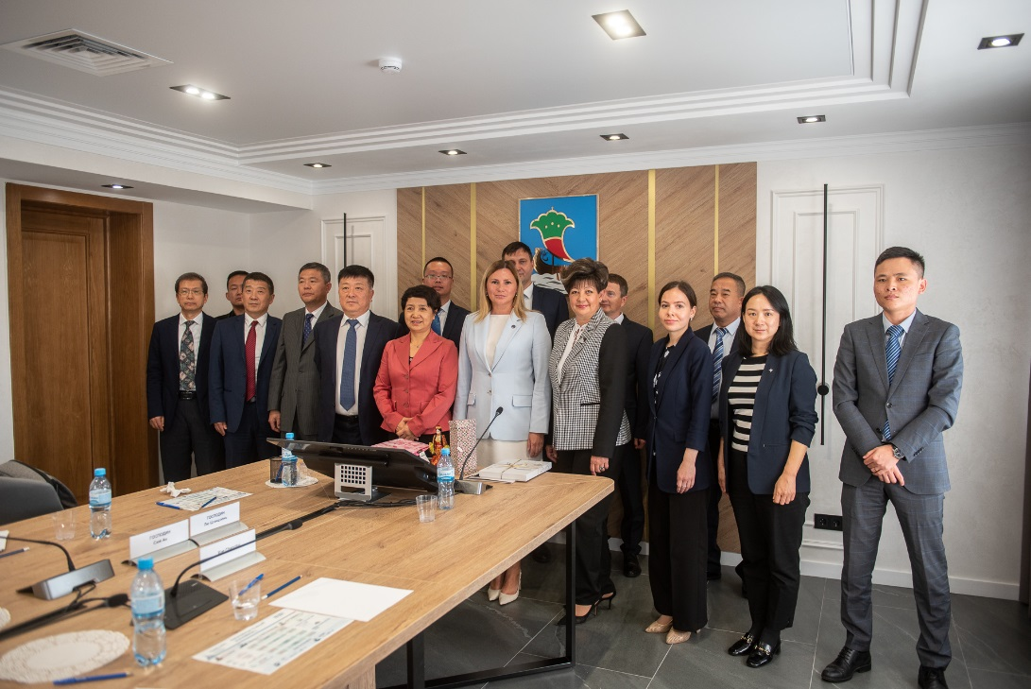
Делегации из города Харбин Китайской Народной Республики

Управлением информационной политики и по связям с общественностью Исполнительного комитета регулярно организовывается участие представителей органов местного самоуправления в «прямых линиях» на радио, телевидении и в газетах по наиболее актуальным вопросам жителей города Набережные Челны, организовываются комментарии для представителей СМИ по мере поступления запросов.
В 2023 году Мэром города, Руководителем Исполнительного комитета, Руководителями администраций районов Исполнительного комитета и депутатами Городского Совета было проведено 37 встреч с населением по месту жительства (8146 человек), 144 встречи в трудовых коллективах (охват – 7279 человек). В докладах руководителей в обязательном порядке, отдельным блоком стоял вопрос противодействия коррупции в муниципальном образовании город Набережные Челны. Особое внимание уделялось вопросам противодействия коррупции в сфере образования, жилищно-коммунального хозяйства, здравоохранения и в целом минимизации бытовой коррупции в городе Набережные Челны.
Встречи с населением активно освещались в средствах массовой информации.
Ж) Эффективность деятельности органов власти зависит от их способности взаимодействовать со своими контрагентами, основным среди которых является бизнес-сообщество и институты гражданского общества.
Взаимодействие между бизнесом и властью обусловлено как невозможностью выполнения своих социально-экономических функций со стороны государства без бизнеса, так и невозможностью эффективного развития бизнеса без государственной поддержки.
Противодействие коррупции – это деятельность не только органов государственной и муниципальной власти, но и организаций всех форм собственности в пределах своих полномочий. В связи с чем в настоящее время не только государство, но и компании на своем уровне принимают меры по противодействию коррупции. Противодействие коррупции дает возможность выхода на новые рынки, соблюдать требования законодательства и снизить претензии в контролирующих органов, участвовать в государственных тендерах и закупках. Предупреждение коррупции — это деятельность организации, направленная на наведение элементов корпоративной культуры, обеспечивающих недопущение коррупционных правонарушений. Коррупция в бизнесе является частью коррупции в стране.
В целях эффективной организации работы по профилактике антикоррупционных правонарушений в муниципальном образовании город Набережные Челны имеется синергия власти, бизнес-сообщества и институтов гражданского общества. Наиболее активно принимает участие в профилактике коррупционных правонарушений крупное градообразующие предприятие ПАО «КАМАЗ», которое проводит различные конкурсы и мероприятия.
В целях поддержки и укрепления связи с общественностью, проведения массовой пропаганды среди жителей города, обеспечения публичности в деятельности органов местного самоуправления муниципального образования налажено тесное взаимодействие с общественными организациями.
В работе комиссии по координации работы по противодействию коррупции при Мэре города Набережные Челны принимают участие государственные, в том числе федеральные, муниципальные служащие, руководители учреждений и организаций города, представители средств массовой информации и общественности.
Из числа общественности в состав комиссии входят:
- председатель местной молодежной общественной организации «Городской Студенческий Совет города Набережные Челны»;
- председатель первичной профсоюзной организации работников ПАО «КАМАЗ», председатель Совета Федерации профсоюзов города;
- директор муниципального автономного общеобразовательного учреждения города Набережные Челны «Средняя общеобразовательная школа № 56»;
- председатель Совета организации ветеранов (пенсионеров) города Набережные Челны.
Кроме того, с 2013 года по поручению Мэра города обеспечена прямая трансляция заседаний комиссии по противодействию коррупции, а также опубликование повестки предстоящего заседания не менее чем за 3 дня до даты проведения заседания и увеличение круга приглашенных. По итогам заседания комиссии, принятые решения публикуются на официальном сайте города.
Еженедельно на базе МАУ «Молодежный центр «Нур» проходит собрание Студенческой комиссии по противодействию коррупции при Местной молодежной общественной организации «Городской студенческий совет». Обсуждаются дальнейшие планы работы, координируются работы антикоррупционных комиссий при студенческих советах высших и средне-специальных учебных заведений. Антикоррупционные мероприятия, проводимые данной общественной организацией, финансируются за счет муниципальной программы «Реализация антикоррупционной политики муниципального образования город Набережные Челны на 2015-2025 годы», а также за счет спонсорских средств.
В муниципальном образовании город Набережные Челны функционирует и осуществляет свою деятельность Общественный Совет при Исполнительном комитете муниципального образования город Набережные Челны.
В 2023 году Общественный совет принял участие в общегородских мероприятиях по правовому, духовно-нравственному воспитанию патриотизма и формированию гражданского самосознания у молодёжи:
- соучастие в «Университете для родителей»:
1) 28.01.2023 – «Безопасность детей в наших руках»;
2) 04.02.2023 «Родители-дети. О сложном доступно, поговорим о воспитании»;
3)18.03.2023 «12 родительских деректив».
- Пост №1:
1) акция «Звезда ГЕРОЯ»;
2) мероприятия, посвященные 1 Мая, Дню Победы;
3) участие в Параде Победы.
Общественным советом при Исполнительном комитете муниципального образования город Набережные Челны в 2023 году организована работа по проведению общественного мониторинга освещения антикоррупционной деятельности в средствах массовой информации и общественное обсуждение его результатов: на расширенном заседании Общественного совета (протокол от 21.11.2023 №5). В период с 20.10.2023 по 30.10.2023 в 80 образовательных организаций (46 ДОУ, 24 ОУ, 10 организаций дополнительного образования); 4 организации культуры были направлены электронные письма и анонимные звонки на предмет коррупционных действий руководителей, в ходе которых проблем и замечаний не выявлено. С целью информирования граждан о возможности их участия в проведении независимой оценки качества на сайте во вкладке «Информационно-разъяснительная работа с населением» http://nabchelny.ru/company/page/2152/3695 размещены опросники Общественного совета. С целью популяризации официального сайта для размещения информации о государственных и муниципальных учреждениях в информационно-телекоммуникационной сети «Интернет», на котором размещаются информация о результатах независимой оценки качества, созданы ссылки на сайт https://bus.gov.ru/pub/home, где можно оставить отзывы.
3) Работа кадровой службы (ответственных за профилактику коррупционных и иных правонарушений).
Перечень должностей муниципальной службы в органе местного самоуправления, при замещении которых муниципальные служащие обязаны представлять сведения о своих доходах, расходах, об имуществе и обязательствах имущественного характера, а также сведения о доходах, расходах, об имуществе и обязательствах имущественного характера своих супруги (супруга) и несовершеннолетних детей утвержден муниципальным правовым актом органа местного самоуправления.
По состоянию на 31.12.2023 в установленный законодательством срок 199 муниципальных служащих и 38 граждан, претендующих на замещение должностей муниципальной службы в Исполнительном комитете, представили справки о доходах, расходах, об имуществе и обязательствах имущественного характера по итогам 2022 года (далее – справка о доходах). Прием справок о доходах, а также их последующий анализ на наличие признаков представления недостоверных или неполных сведений, конфликта интересов осуществляются должностными лицами управления персоналом и муниципальной службой, ответственными за профилактику коррупционных и иных правонарушений.
Комиссией по соблюдению требований к служебному поведению муниципальных служащих и урегулированию конфликта интересов в муниципальном образовании город Набережные Челны за 12 месяцев 2023 года рассмотрено 72 материала в отношении муниципальных служащих о несоблюдении запретов, ограничений и требований, установленных в целях противодействия коррупции (по представлению прокуратуры), в отношении пяти муниципальных служащих применена конкретная мера дисциплинарной ответственности – замечание.
В декабре 2023 года инициированы 2 проверки достоверности и полноты сведений о доходах, расходах, об имуществе и обязательствах имущественного характера в отношении двух муниципальных служащих.
Итоги рассмотрения докладов о проведенных проверках будут подведены на заседании комиссии по соблюдению требований к служебному поведению и урегулированию конфликта интересов в 2024 году.

4) Анализ обращений граждан, юридических лиц, содержащих сведения о коррупционной деятельности
Во избежание коррупционных факторов Мэром города Н.Г. Магдеевым принято решение по установке видеокамер с записью звука и со сроком хранения видеофайлов в течение 30 дней в кабинетах руководителей, расположенных в здании Мэрии и осуществляющих прием граждан. Кроме того, дано указание осуществлять прием граждан строго в рабочих кабинетах.
Работа с обращениями граждан в органах местного самоуправления города Набережные Челны осуществляется в соответствии с Конституцией Российской Федерации, Конституцией Республики Татарстан, Федеральными законами, «О порядке рассмотрения обращений граждан Российской Федерации», Законом Республики Татарстан «Об обращениях граждан в Республике Татарстан», «Об обеспечении доступа к информации о деятельности государственных органов и органов местного самоуправления», Уставом муниципального образования город Набережные Челны и Служебным регламентом.
За отчетный период в органах местного самоуправления города рассмотрено 7802 обращения, направленных гражданами в письменной форме и будучи на личном приеме.
Из общего количества 4809 это письменные обращения, в том числе поступившие в электронном виде – 3037 обращений, 2 993 челнинца были приняты на личном приеме.
Ежедневно проводится мониторинг поступивших обращений, осуществляется контроль над своевременным рассмотрением обращений, проводится анализ исполнительской дисциплины.
Вопросы, изложенные в обращениях граждан, поступающих в органы местного самоуправления, решаются оперативно в рамках компетенций.
Каждому заявителю дан письменный ответ и разъяснение, основанное на действующем законодательстве.
Необходимо отметить, что в муниципальном образовании город Набережные Челны организован прием сообщений на телефон горячей линии по вопросам противодействия коррупции. В отчетный период на данный телефон сообщения не поступали.
Кроме того, помощник Мэра (по противодействию коррупции) участвует в проведении мониторинга информации о коррупционных проявлениях в деятельности должностных лиц, размещённых в средствах массовой информации и содержащихся в поступающих обращениях граждан и юридических лиц.
5) Реализация иных мер, предусмотренных законодательством о противодействии коррупции
Принципы прозрачности, открытости и публичности лежат в основе деятельности муниципального образования город Набережные Челны. Для преодоления административных барьеров, повышения качества предоставления муниципальных услуг в Исполнительном комитете разработаны и утверждены административные регламенты.
В муниципальном образовании город Набережные Челны ведется мониторинг поступающих обращений граждан и должностных лиц о проявлениях бытовой коррупции в сфере образования, в том числе о незаконных денежных сборах.
В отчетный период в прокуратуру города сообщения, содержащие возможные факты коррупционных проявлений в сфере образования (жалобы на злоупотребление служебным положением, сбор денежных средств в школах и детских садах), не поступали.
Для обеспечения доступа родителей к информации о деятельности образовательных учреждений созданы и поддерживаются в актуальном состоянии официальные сайты образовательных учреждений города Набережные Челны.
Комплектование дошкольных образовательных учреждений осуществляется в автоматизированной информационной системе «Электронный детский сад» согласно соответствующему административному регламенту.
В отчётный период проверен порядок комплектования всех 129 дошкольных образовательных учреждений с изучением журнала учета детей, табеля посещаемости детей в группах, меню-раскладки на день проверки. Нарушений порядка комплектования дошкольных учреждений не выявлено.
Перед началом и во время комплектования детей управлением образования Исполнительного комитета в средствах массовой информации даются комментарии и разъяснения для населения города: на официальном сайте города Набережные Челны, в социальной сети «ВКонтакте» на странице «Администрация города Набережные Челны», на телеканалах города Набережные Челны.
На официальных сайтах дошкольных образовательных учреждений создана вкладка «Прием в учреждение», где размещена информация о наличии свободных мест, правилах приема, приказ о закреплении территорий. В течение года вкладка информация о свободных местах поддерживается в актуальном состоянии.
Для минимизации коррупционных проявлений при первичном устройстве и оформлении детей в общеобразовательные учреждения приказом управления образования Исполнительного комитета утверждены методические рекомендации об организации порядка приема граждан на обучение по образовательным программам начального общего, основного общего и среднего общего образования. Информация о количестве мест в первых классах размещается на официальном сайте учреждения. В соответствии с вышеуказанным документом с 1 апреля до 30 июня родители, проживающие на закрепленной территории, подают заявления о приеме ребенка в общеобразовательную организацию с утвержденным пакетом документов. С 6 июля по 5 сентября при наличии свободных мест осуществляется прием детей, не проживающих на закрепленной территории. При приеме заявления выдается уведомление о регистрации заявления. Все поступившие заявления рассматриваются.
В муниципальном образовании город Набережные Челны вопросам противодействия и профилактике коррупционных правонарушений уделяется особое внимание. Так, на официальном сайте города в информационно-телекоммуникационной сети «Интернет», кроме обязательного раздела «Противодействие коррупции», ежемесячно публикуются информационные посты для формирования нетерпимого отношения к коррупционным проявлениям.
В целях минимизации бытовой коррупции в сфере жилищно-коммунального хозяйства и для обеспечения оперативного и эффективного решения, и для открытости решения заявок (вопросов) в последнее время управляющие компании города Набережные Челны начали разрабатывать свои мобильные приложения, с помощью которых собственники помещений многоквартирных домов могут подать заявку и проследить за ходом ее исполнения. Регистрация в приложениях простая, необходим номер телефона и номер лицевого счета, которые указаны на счет-квитанциях.
Одними из первых такие приложения разработали управляющие компании ООО «Паритет» и ООО «Строим будущее».
Кроме того, для подачи в органы местного самоуправления обращений по вопросам жилищно-коммунального хозяйства функционирует Государственная информационная система жилищно-коммунального хозяйства (ГИС ЖКХ), созданная в соответствии с Федеральным законом от 21.07.2014 № 209-ФЗ. Все обращения граждан поступают в личный кабинет Исполнительного комитета и организаций, при этом сама Государственная информационная система жилищно-коммунального хозяйства осуществляет контроль сроков их рассмотрения. Процедура подачи обращений через ГИС ЖКХ предусматривает необходимость прохождения идентификации и аутентификации, что придает такому электронному обращению статус официальной информации, которая может послужить основанием для проведения проверок контрольно-надзорными органами.
В целях профилактики коррупционных правонарушений управление физической культуры и спорта Исполнительного комитета разработал акт готовности учреждений физической культуры и спорта к 2023-2024 учебному году, где отдельными пунктами уделено внимание работе по противодействию коррупции в подведомственных учреждениях. Данный акт включал в себя пункты:
- положение об антикоррупционной политике;
- приказ «О назначении должностного лица ответственного за организацию работы по противодействию коррупции профилактику коррупционных правонарушений»;
- приказ «О создании рабочей группы по противодействию коррупции и урегулированию конфликта интересов»;
- план работы рабочей группы по противодействию коррупции на 2022/2023 годы;
- положение о рабочей группе по противодействию коррупции;
- приказ «Об утверждении порядка уведомления о случаях коррупционных и иных правонарушений» с приложениями;
- положение о порядке обработки поступающих сообщений о коррупционных проявлениях;
- наличие в должностных инструкциях административно-управленческого персонала пунктов об осуществлении антикоррупционного законодательства.
В целях сокращения возможных коррупционных проявлений со стороны чиновников с 01.03.2015 в городе Набережные Челны образован филиал государственного бюджетного учреждения «Многофункциональный центр предоставления государственных и муниципальных услуг в Республике Татарстан».
Населению оказываются государственные и муниципальные услуги универсальными специалистами многофункционального центра и специалистами федеральных служб.
Согласно заключенному Соглашению через многофункциональные центры населению и организациям оказывается 73 государственных и муниципальных услуг в электронном виде и 4 услуги в форме бумажного документооборота.
Здание многофункционального центра соответствует требованиям Постановления Правительства Российской Федерации от 22.12.2012 № 1376 «Об утверждении Правил организации деятельности многофункциональных центров предоставления государственных и муниципальных услуг».
В муниципальном образовании город Набережные Челны организована и проводится работа по минимизации проявлений бытовой коррупции при трудоустройстве и назначении на должность в органах местного самоуправления. В частности, трудоустройство в органы местного самоуправления осуществляется на основе оценки образовательного уровня, профессионально важных умений, навыков, грамотности и культуры речи. Информация о вакантных должностях муниципальной службы, а также о порядке трудоустройства размещена на официальном портале органов местного самоуправления.
Вопрос о минимизации проявлений бытовой коррупции в органах местного самоуправления муниципального образования город Набережные Челны постоянно рассматривается на совещаниях при представителях прокуратуры и управления Президента Республики Татарстан по вопросам антикоррупционной политики.
При поступлении на муниципальную службу с муниципальными служащими проводится собеседование на знание законодательных и нормативно-правовых актов о противодействии коррупции.
В структурных подразделениях Исполнительного комитета с муниципальными служащими проводятся совещания по изучению нормативно-правовых актов, об этике служебного поведения, об увольнении в связи с утратой доверия.
В соответствии с законодательством, своевременно разрабатываются и издаются регламентирующие документы (постановления, распоряжения).
Кроме того, управлением персоналом и муниципальной службой Исполнительного комитета систематически обновляется стенд «Важно знать», содержащий:
- контактные телефоны должностных лиц, ответственных за профилактику коррупционных правонарушений и формы заявлений (уведомлений) для обращения в комиссию или руководителю;
- положение о комиссии по соблюдению требований к служебному поведению муниципальных служащих и урегулированию конфликта интересов в муниципальном образовании город Набережные Челны и состав указанной комиссии;
- оперативную информацию.
В целях воспитания целостных установок и развития способности, необходимых для формирования у молодых людей гражданской позиции в отношении коррупции, управлениями образования и по делам молодежи Исполнительного комитета совместно с помощником Мэра (по противодействию коррупции) ведется целенаправленная работа по организации мероприятий антикоррупционного образования.
Органы местного самоуправления муниципального образования город Набережные Челны максимально открыты перед средствами массовой информации в вопросах своей деятельности. Для обеспечения прозрачности при реализации своей деятельности в городе Набережные Челны на официальном сайте города ведется прямая трансляция всех еженедельных совещаний с хозяйственными руководителями города, заседаний Городского Совета. С 2013 года ведется трансляция заседаний Комиссии по противодействию коррупции при Мэре города. Помимо этого, в состав данной комиссии входят представители средств массовой информации города.
Управление информационной политики и по связям с общественностью является одним из первоисточников для местных и республиканских СМИ.
На волнующие вопросы средств массовой информации и жителей ответы предоставлялись с помощью проведения пресс-конференций и брифингов.
02.02.2023 состоялась «прямая линия» с Мэром Набережных Челнов Наилем Магдеевым в редакции газеты «Челнинские известия». Общение по телефону продолжалось в течение часа, всего поступило порядка 20 вопросов. Челнинцы интересовались благоустройством дворов, организацией уборки и работой учреждений здравоохранения. Также Мэр города в своем выступлении отметил о проводимой работе по противодействию коррупции и профилактике коррупционных правонарушений.
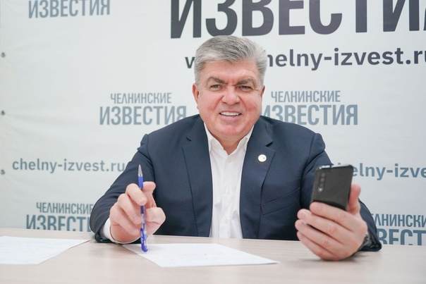
Пресс-конференции с участием Мэра города Набережные Челны
(https://chelny-izvest.ru/news/city/mer-goroda-nail-magdeev-priedet-v-chelninskie-izvestiya-otvetit-na-voprosy-gorozhan ).

Информирование аудитории о событиях, а также прием сообщений ведется на постоянной основе в сетях: «ВКонтакте» и «Одноклассники». Так, в группе «Администрация города Набережные Челны» настроен круглосуточный прием сообщений, ежедневно на данный ресурс обращаются в среднем по 30-40 пользователей социальных сетей. На все обращения предоставляются ответы. Также у пользователей есть возможность в любое время оставить комментарий под любым постом в социальных сетях и получить ответ от официального аккаунта.
Ежегодно в доклад Мэра города на отчетной сессии Городского Совета включается информация о мерах противодействия коррупции в муниципальном образовании.
В целях профилактики коррупционных рисков помощником Мэра (по противодействию коррупции) осуществляется ежеквартальный мониторинг внесенных актов реагирования контрольно-надзорных органов в отношении подведомственных организаций, в части анализа причин и условий совершения систематических нарушений, выявляемых в отраслях экономики с государственным регулированием, по принятию мер по их сокращению.

Непосредственная работа помощника Мэра
(по противодействию коррупции)

В 2023 году помощником Мэра (по противодействию коррупции) в целях выявления, пресечения и профилактики коррупционных правонарушений была проделана следующая работа.
По имеющейся информации помощника Мэра (по противодействию коррупции) Файсханова Р.Р. была проведена негласная проверка в отношении отдела опеки и попечительства при Исполнительном комитете. В ходе которого было установлено, что сотрудники вносили изменения в подлинники муниципальных правовых актов собственноручно. В действиях сотрудников отдела опеки и попечительства при Исполнительном комитете признаки преступления, предусмотренные ст. 292 УК РФ (Служебный подлог) отсутствовали, однако присутствовали признаки дисциплинарной ответственности за отсутствие контроля руководства и халатное отношение к исполнению своих должностных обязанностей сотрудниками вышеуказанного отдела. И.о. директора была уволена.
В целях профилактики коррупционных правонарушений по поручению Мэра города Набережные Челны помощником Мэра (по противодействию коррупции) были проведены негласные проверочные мероприятия в отношении ООО «СЗ «Яр Тау», которое строило многоквартирный дом и паркинг в непосредственной близости от общественного пространства (Набережная им. Ф.Табеева), где проводились работы по благоустройству набережной реки Кама. Вопрос был в том, чтобы исключить коррупционную составляющую (на благоустроенную часть набережной выходила территория строящегося ООО «СЗ «Яр Тау» жилого дома, и чтобы данная территория была благоустроена за счет застройщика, а не за счет муниципалитета). В ходе проведенных мероприятий вопрос решился в положительную сторону.
Также помощником Мэра (по противодействию коррупции) Файсхановым Р.Р. по поручению Мэра города были проведены проверочные мероприятия по жалобе, которая поступила через социальные сети «Вконтакте» на ООО СЗ «АИСТ ГРУПП». После введения в эксплуатацию построенного ООО СЗ «АИСТ ГРУПП» жилого дома застройщик не привел в соответствие прилегающую территорию, а именно не перенесли дорожный знак «пешеходный переход» в установленное законом место. В ходе проверочных мероприятий помощником Мэра (по противодействию коррупции) была полностью изучена документация, разрешающая строительство и ввода многоквартирного жилого дома в эксплуатацию. По итогам проверочных мероприятий в части документации нарушений не выявлено, прилегающая территория ООО СЗ «АИСТ ГРУПП» приведено в соответствие.
Кроме того, помощником Мэра (по противодействию коррупции) было отработано анонимное сообщение о возможном коррупционном правонарушении в МУП «Предприятие автомобильных дорог», а именно о возможных трудоустроенных не работающих людях на предприятии и произведении различных им выплат. По итогам проверочных мероприятий установлено, что штатное расписание МУП «ПАД» утверждено Руководителем Исполнительного комитета. Оплата труда рабочих производится с применением Единой отраслевой тарифной сетки по организациям жилищно-коммунального хозяйства, с применением тарифной ставки рабочих первого разряда основных профессий. Оплата труда в МУП «ПАД» осуществляется на основании коллективного договора и локальных нормативных документов, устанавливающих систему оплаты труда. Для проверки соответствия начисления и фактической выплаты заработной платы были представлены расчетно-платежные ведомости, реестр зачисления денежных средств на банковские счета сотрудников в разрезе подразделений за 2023 год. Выборочной проверкой начислений и выплат заработной платы за истекший период 2023 года нарушения не выявлены. Сотрудники МУП «ПАД» подтверждают о наличии всех работников на местах. Проверкой личных дел работников установлено полное наличие трудовых книжек рабочих. Факты, изложенные в анонимном сообщении, не подтвердились.
Для наиболее эффективной работы по выявлению и пресечению коррупционных правонарушений в муниципальном образовании город Набережные Челны организована совместная работа помощника Мэра (по противодействию коррупции) с муниципальным казенным учреждением «Контрольно-счетная палата муниципального образования город Набережные Челны Республики Татарстан». В отчетный период были проведены совместные мероприятия и проверены 2 муниципальных учреждения, в ходе которых были выявлены замечания и руководители были привлечены к дисциплинарной ответственности.
С целью выявления коррупционных правонарушений в сфере государственных закупок, а именно соответствия техническим заданиям приобретенных через торги оборудований (компьютерной техники) подведомственными учреждениями Исполнительного комитета помощником Мэра (по противодействию коррупции) были организованы и проведены проверочные мероприятия с привлечением отдела муниципального заказа Исполнительного комитета и специалиста в области компьютерной технологии. Проверки были проведены выборочно и коснулись 4 образовательных и 6 учреждений спорта. В результате проверок нарушения не выявлены.
Проверки, опросы проводились на факт выявления склонения к коррупционным правонарушениям.
В целях выявления и пресечения возможных коррупционных правонарушений помощником Мэра (по противодействию коррупции) осуществлялся объезд территории города и опрашивались лица, с которыми контактировали сотрудники Исполнительного комитета, уполномоченные привлекать к ответственности за те или иные правонарушения. Случаи склонения к коррупционным правонарушениям выявлены не были.
Помощником Мэра (по противодействию коррупции) была получена информация о том, что ООО «Электротранспорт» при проведении аукциона сознательно завысило начальную стоимость приобретаемого оборудования для передвижного состава.
В ходе проверочных мероприятий было установлено, прием заявок на аукцион проходил в период с 09.02.2023 по 27.02.2023. На конкурс заявился только один участник ПАО «МТС». В итоге аукцион не состоялся, поскольку заявился один участник. Согласно положению о закупках ООО «Электротранспорт» заключило договор с единственным участником по начальной цене. До заключения договора был выявлен факт завышения начальной аукционной цены. В ходе проверки проведено исследование рынка путем изучения общедоступных источников информации, в том числе открытых источников в информационной телекоммуникационной сети «Интернет», согласно мониторингу рыночных цен установлено, что цена оборудования для системы видеонаблюдения на трамваях составляет в разы дешевле. В итоге данный аукцион был отменен. Заказчиком допущен формальный подход к обоснованию начальной максимальной цены договора: не обратился к производителю или дилеру компании, недостаточно изучен рынок. Данное действие заказчика могло повлечь неэффективное расходование денежных средств. Вышеуказанные нарушения допущены в результате ненадлежащего исполнения своих обязанностей со стороны ответственных лиц и отсутствия должного контроля со стороны руководителя предприятия ООО «Электротранспорт».
Так, в отчетный период в МАУДО СШ № 12 помощником Мэра (по противодействию коррупции) был выявлен факт трудоустройства человека, который фактически не работал в данном учреждении, по результатам проведенных мероприятий помощником Мэра (по противодействию коррупции) директор МАУДО СШ № 12 уволен.
В целях предотвращения или выявления коррупционных правонарушений и преступлений каждый квартал проводится анализ актов обследования земельных участков, подготавливаемых управлением административно-технической инспекции, с выездом на обследованные земельные участки. В отчётный период нарушений не выявлено.
19.01.2023 для сотрудников отдела охраны общественного порядка Исполнительного комитета проведена беседа о персональной ответственности каждого человека за коррупционные правонарушения и преступления.
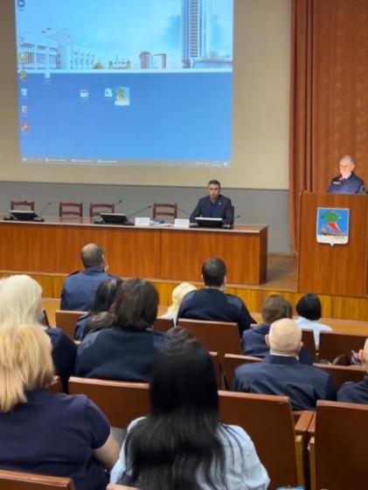
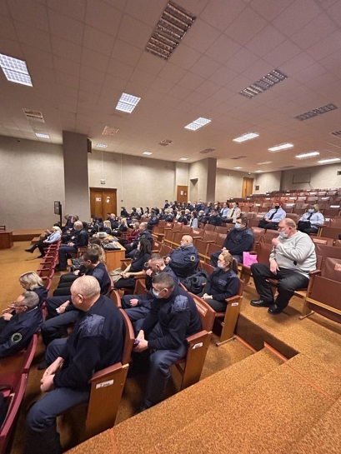
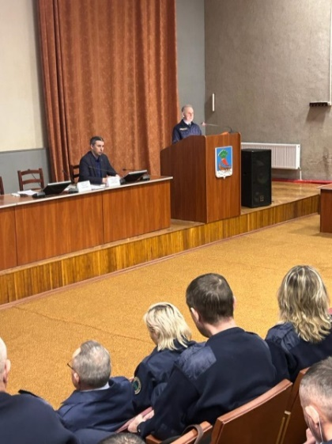
Выступление помощника Мэра (по противодействию коррупции) перед сотрудниками отдела охраны общественного порядка Исполнительного комитета
06.04.2023 помощник Мэра (по противодействию коррупции) выступил перед депутатами Городского Совета с докладом «О реализации программы «Реализация антикоррупционной политики муниципального образования город Набережные Челны на 2015-2025 годы» за 2022 год».
Кроме того, 12.12.2023 в рамках Международного дня борьбы с коррупцией в Мэрии города прошла встреча муниципальных служащих и руководителей учреждений города Набережные Челны с помощником Мэра (по противодействию коррупции) Файсхановым Рамилем Рашидовичем и помощником прокурора Галимардановой Ленарой Таировной.
В рамках мероприятия помощник Мэра (по противодействию коррупции) Файсханов Рамиль рассказал муниципальным служащим и руководителям учреждений об ответственности каждого человека за коррупционные правонарушения и преступления. Также обратил внимание присутствующих на неукоснительное соблюдение ограничений и требований федерального антикоррупционного законодательства. В ходе беседы от муниципальных служащих и руководителей муниципальных учреждений поступали вопросы в части правильного декларирования своих доходов, на которые ответила помощник прокурора Галимарданова Ленара (https://nabchelny.ru/news/53600)
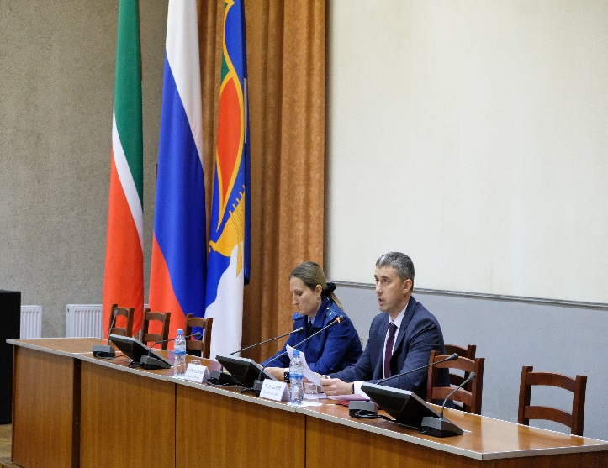 | 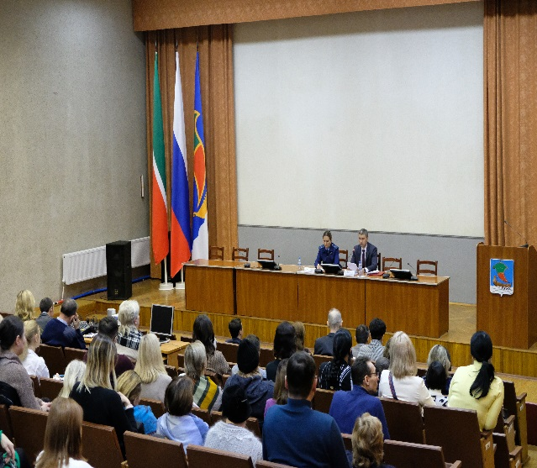
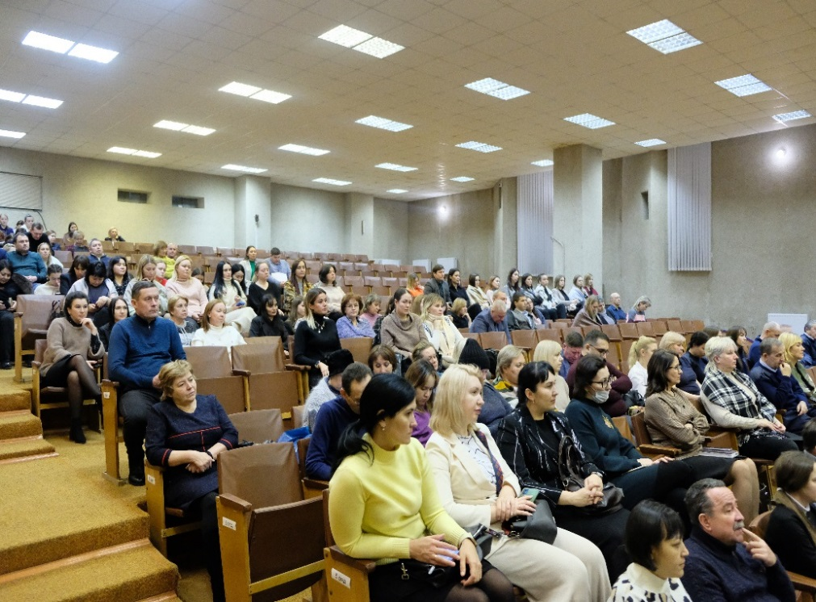
Международный день борьбы с коррупцией

В целях информирования муниципальных служащих об ответственности за коррупционные правонарушения и преступления помощником Мэра (по противодействию коррупции) в структурные подразделения Исполнительного комитета направлялись соответствующие памятки. После чего руководитель каждого структурного подразделения проводил беседу со своими сотрудниками.
06.12.2023 перед руководителями учреждений спорта выступил помощник Мэра (по противодействию коррупции) Файсханов Р.Р. с докладом о недопустимости совершения коррупционных правонарушений и преступлений как со стороны муниципальных служащих отрасли физической культуры, так и руководителей муниципальных учреждений.

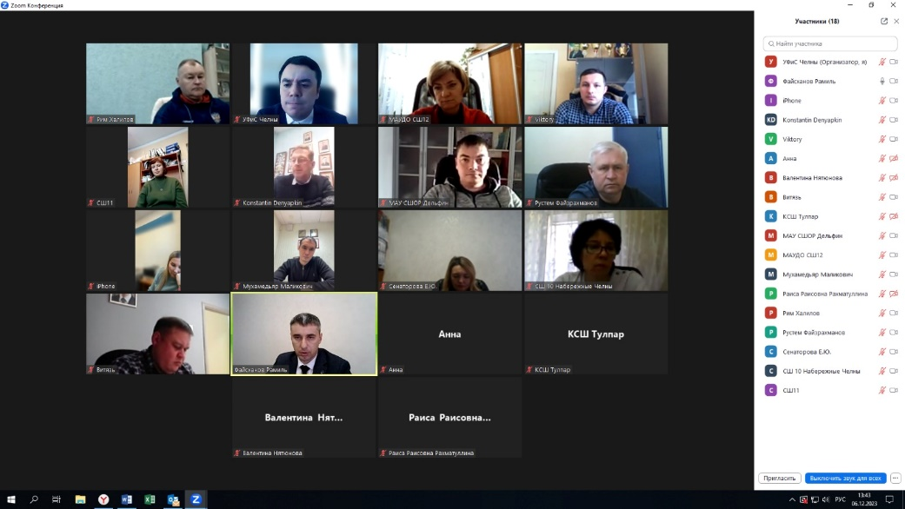
Выступление помощника Мэра (по противодействию коррупции) перед руководителями учреждений спорта о профилактике коррупционных правонарушений

